压缩空气系统调研表（表内内容为示例，仅供参考）

填报单位：
填报时间：

- 离心式压缩空气系统（离心机和螺杆机在一个系统内的，所有空压机型号都填进去）

压缩空气在客户工厂中的作用

工厂主要生产工艺和产品（压缩空气的用途） | 6台压缩机提供
压缩空气系统的规格和能力

配置几个压缩空气系统（几个独立管网） | 1个独立管网
空压站数量和距离 | 1个空压站，都在20米范围内
空压机总台数 | 6台
干燥机数量和品牌 | 5台 纽曼泰克
露点要求 | -40
压缩空气操作

每个系统平均压力水平和波动范围 | 平均压力6.8-7.5bar； | 提供每个空压站的不同压力等级管网的压力波动范围，请在另一个表内附图片
系统平均流量水平 | 1500~2000m3/min | 提供每个空压站的不同压力等级管网的流量波动范围，请在另一个表内附图片
主管网最低安全值是多少bar? 压力在什么地方可能会下降? | 最低压力在6.8bar左右，压力一般经过阀门和空气管线，在管网末端会出现下降。 | 提供每个空压站的不同压力等级管网的压力保障值/安全值
压缩空气系统有没有问题? 压损多少? 故障率怎样? | 压缩空气系统没有问题，压损大概在2-3%，故障率低。 | 提供每个空压站的不同压力等级管网中干燥机前后压损值
压缩空气控制系统

是否具备控制系统 | 装有PCS系统
是否具备自动启停加卸载功能 | 远程手动启停机组
附加信息

空压机维护情况如何,处理装置后是如何布置的  由工厂自己/制造商/活第三方服务提供 | 空压机由第三方服务提供；后处理装置（干燥器等）一般在压缩机附件就近布置。
全年运行小时数 | 8000小时
压缩空气系统全年能耗 | 2209万度电
电价 | 0.6元
有没有节能的特殊需要 | 有

空压系统调查问卷（空压机正常使用情况下几用几备？）

所属车间 | 所属  空压站 | 空压机编号 | 品牌型号  （螺杆式？离心式？） | 进气流量 m3/分钟 | 装机大小  （千瓦） | 空压机额定压力（bar） | 干燥器露点 | 状态  停运/行)) | 用气点管网压力 | 压缩空气用途 | 是否连接到主管网  （是/否）
动力站房 | 空压站 | 3#空压机 | 英格索兰，TA6000（离心式） | 235 | 1380 | 8.5 | -40℃ | 运行 | 7 | 末端车间和站房制氮气 | 是
动力站房 | 空压站 | 4#空压机 | 英格索兰，TA6000（离心式） | 235 | 1343 | 8 | -40℃ | 停运 | 7 | 末端车间和站房制氮气 | 是
动力站房 | 空压站 | 5#空压机 | 英格索兰，TA6000（离心式） | 150 | 858 | 8.5 | -40℃ | 运行 | 7 | 末端车间和站房制氮气 | 是
动力站房 | 空压站 | 6#空压机 | 英格索兰，TA6000（离心式） | 235 | 1380 | 8.5 | -40℃ | 停运 | 7 | 末端车间和站房制氮气 | 是
动力站房 | 空压站 | 10#空压机 | 英格索兰，E315n-W10.7（螺杆式） | 50.9 | 315 | 1.07 | -40℃ | 运行 | 7 | 末端车间和站房制氮气 | 是
动力站房 | 空压站 | 11#空压机 | 英格索兰，E315n-W10.7（螺杆式） | 50.9 | 315 | 1.07 | -40℃ | 运行 | 7 | 末端车间和站房制氮气 | 是

- 主要压缩空气输送至: _生产装置仪表管网和制氮气___________________________________________________
- 压力较低的压缩空气输送至________________________________________________
- 压力较高的压缩空气输送至 _________________________________________
- 压缩空气用户参数：
主要用户点 | 说明 | 用气品质 | 额定空气流量  m3/min | 所需压力  Bar | 实际压力  Bar
站房制氮机 | 氮气生产 |  | 107 | 7 | 7.2
末端车间 | 仪器仪表气动装置 |  | 738 | 7 | 7.2

空压站系统流程图
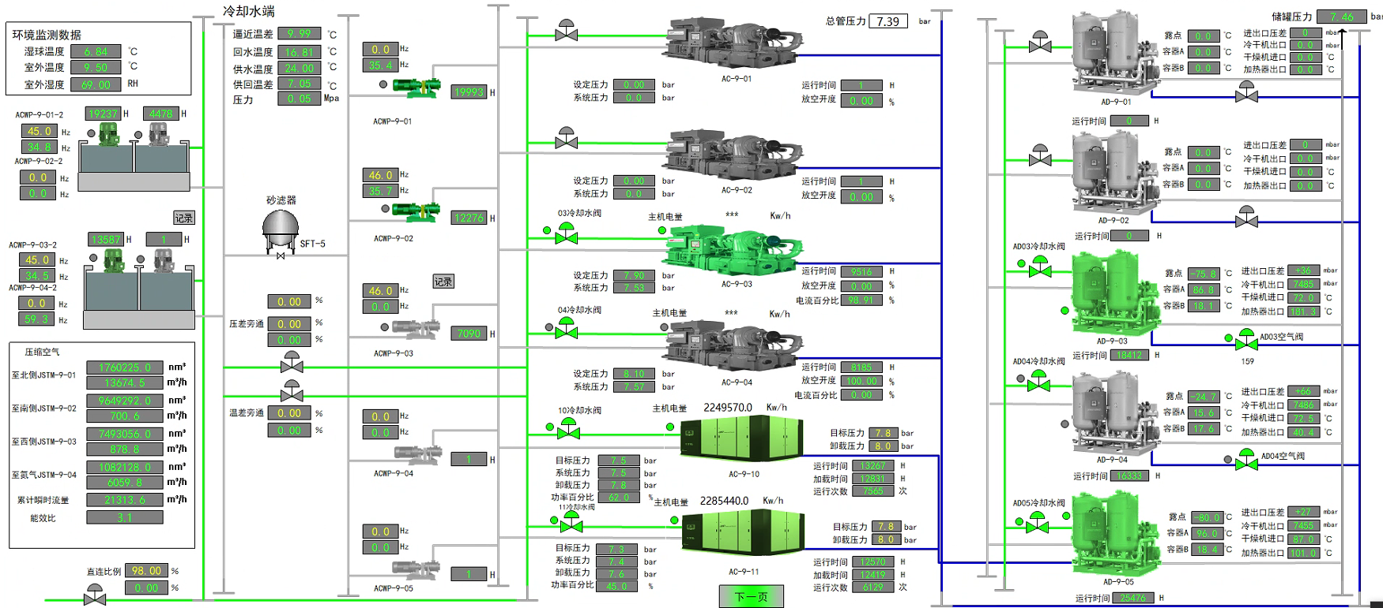
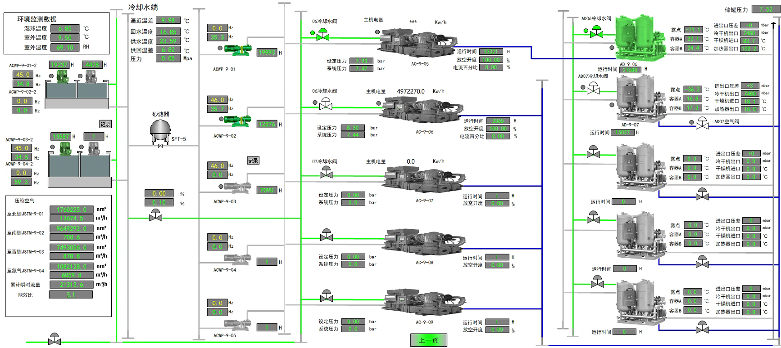
厂区管网布置图
压站控制系统画面

- 各空压站的压力波动趋势，如下图为4天的压力数据，压力波动范围：6.8~7.6bar，平均为7.2bar。
请以下图为例，每个空压站收集12天（两个月内挑取3个不连贯的4天）的波动趋势。
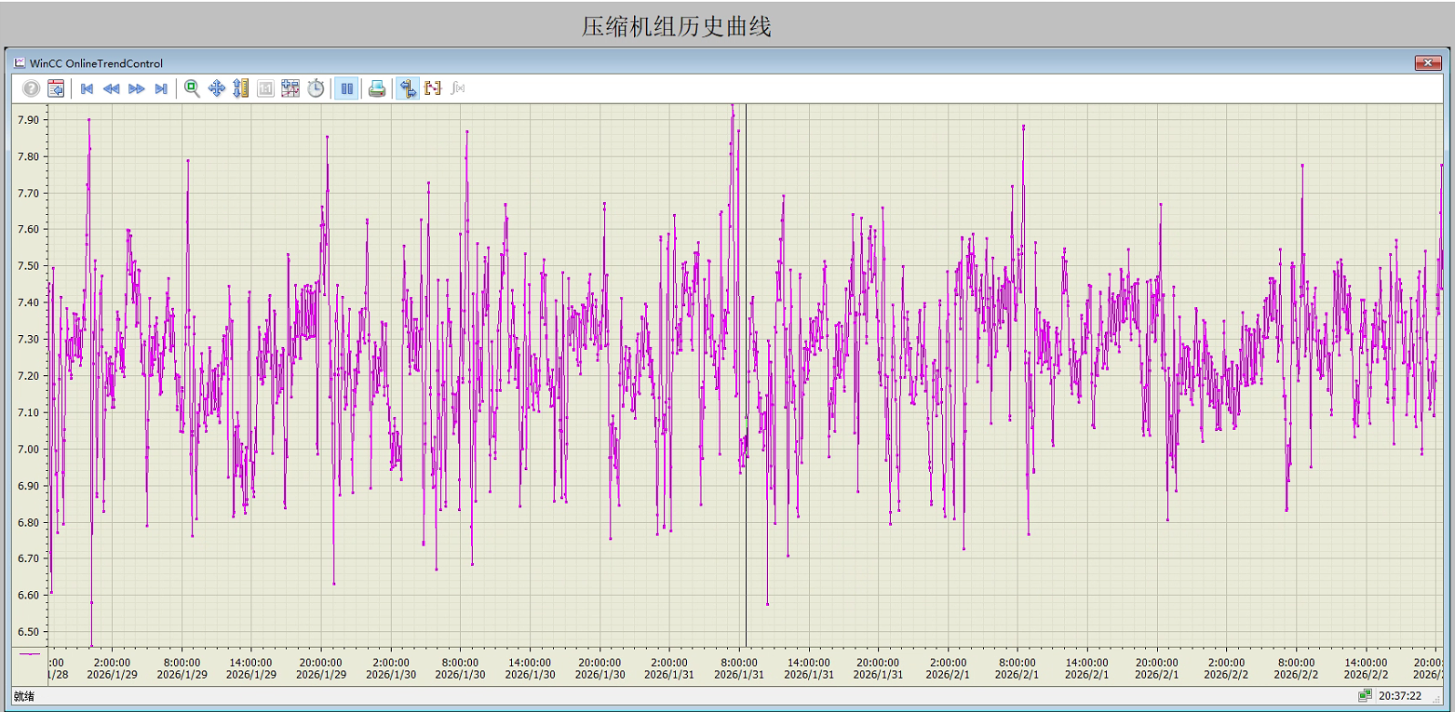
- 各空压站的流量波动趋势，如下图为4天的压力数据，主管1流量区间:260~330m3/min，平均为295m3/min；主管2流量区间:115~130m3/min，平均为122m3/min。
请以下图为例，每个空压站收集12天（两个月内挑取3个不连贯的4天）的波动趋势。（无流量趋势图）

- 各空压机的电流运行趋势，如下图为4天的压力数据，3号离心空压机最大电流为92A，最小电流为76A，卸载电流为73A。
5号离心空压机最大电流为59A，最小电流为52A，卸载电流为50A。

请以下图为例，每个空压站收集12天（两个月内挑取3个不连贯的4天）的运行趋势。
3号离心空压机
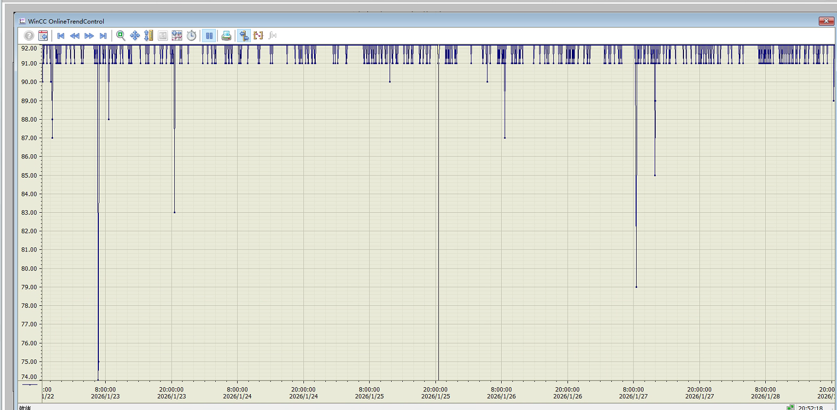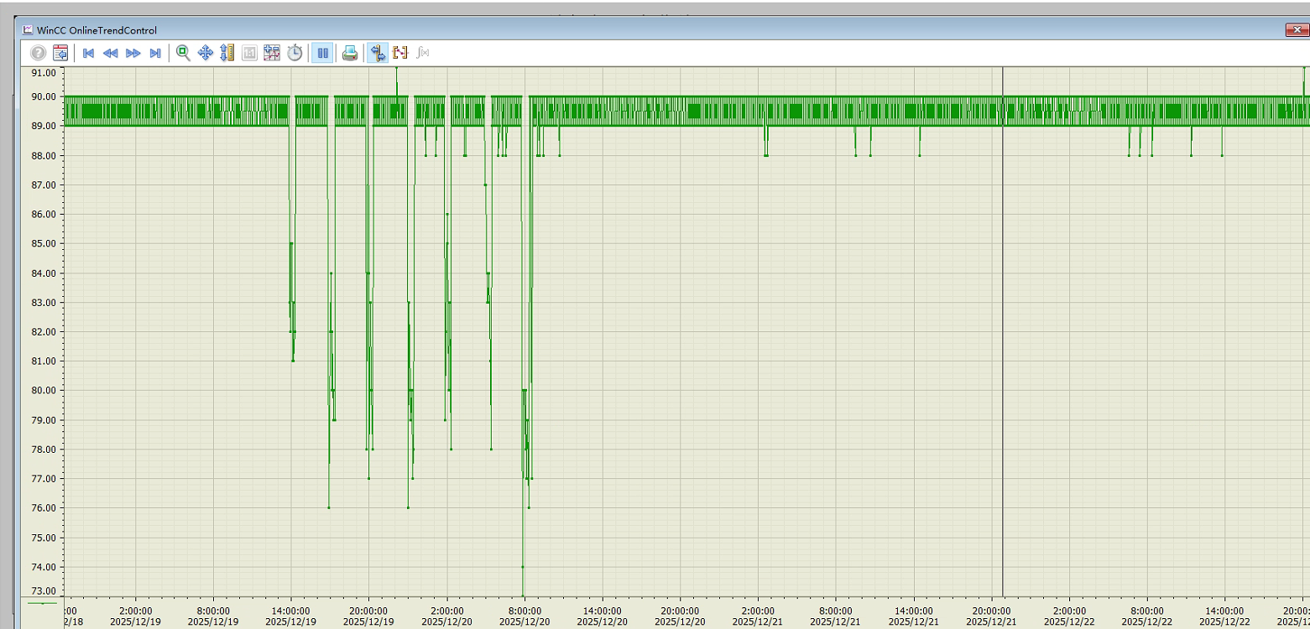
5号离心空压机
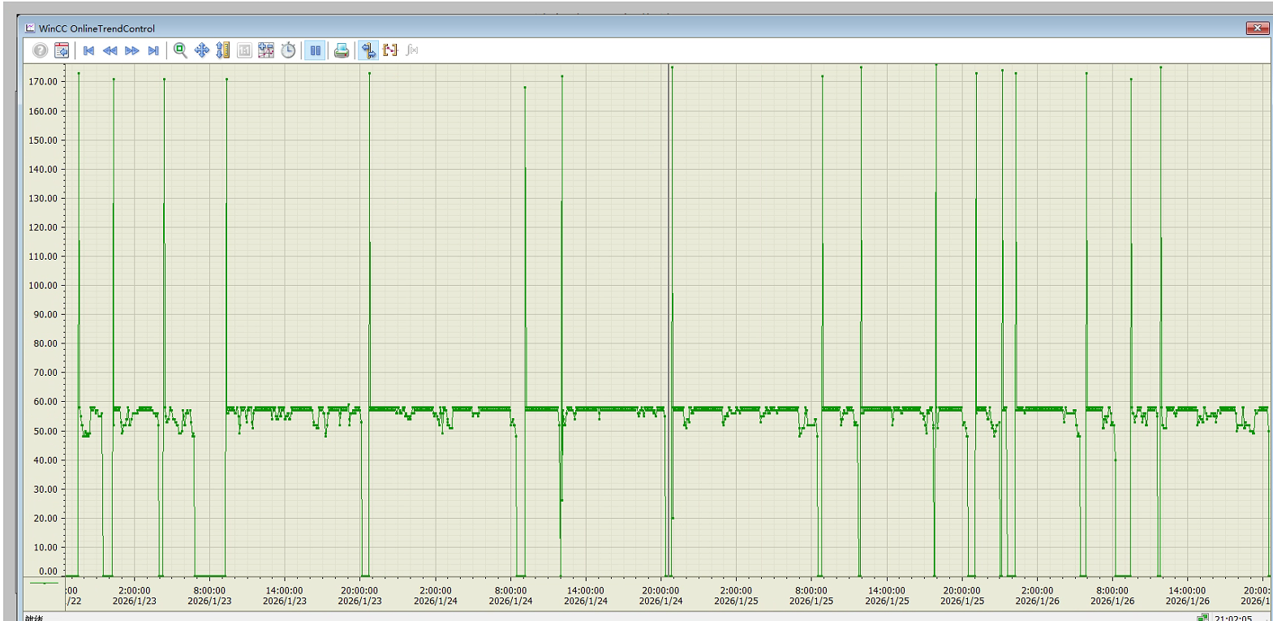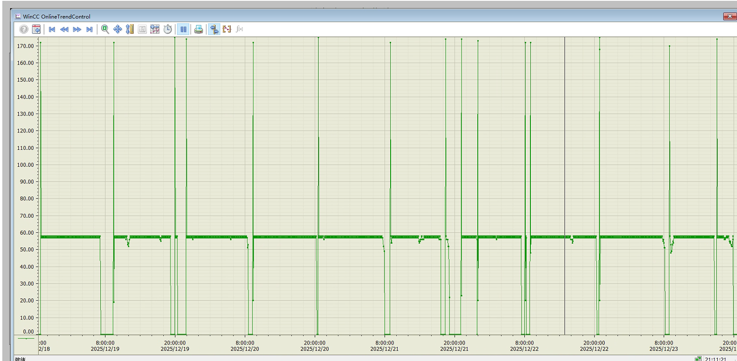
- 各空压机的旁通阀开度趋势，如下图为4天的开度数据。
请以下图为例，每个空压站收集12天（两个月内挑取3个不连贯的4天）的开度趋势。
3号离心空压机：
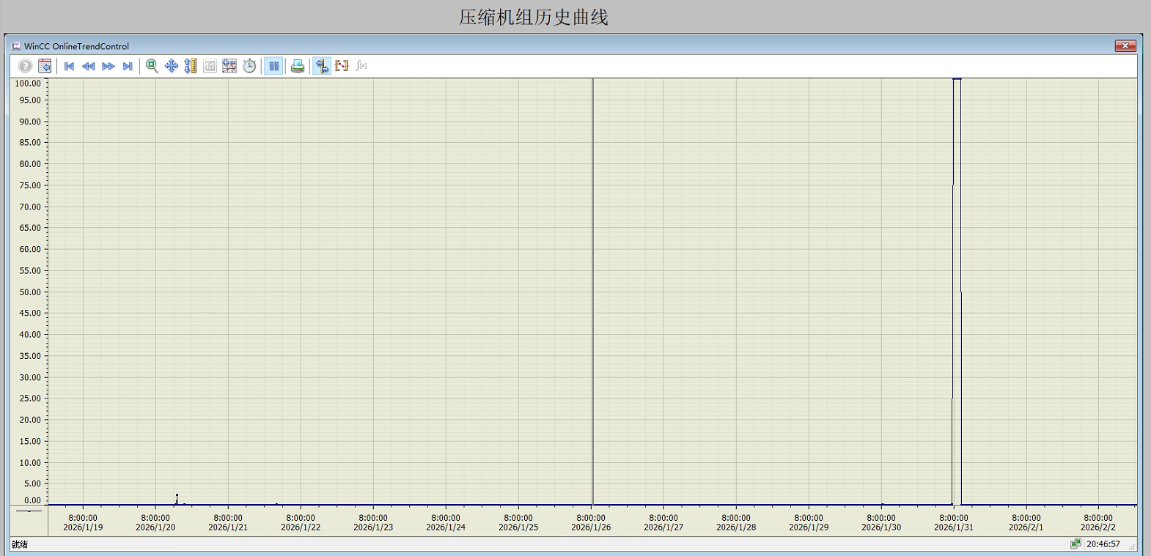
5号离心空压机：
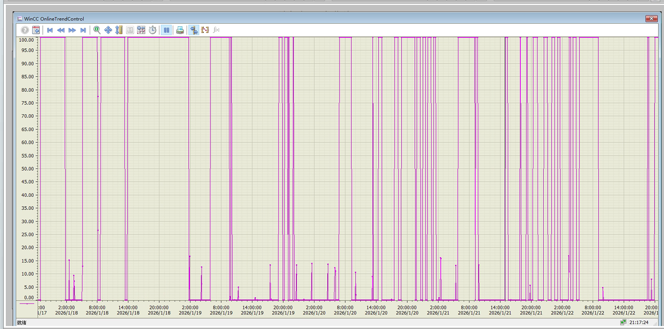
- 每个空压站的通讯网关在哪个机组的控制柜里，需要开柜检查。

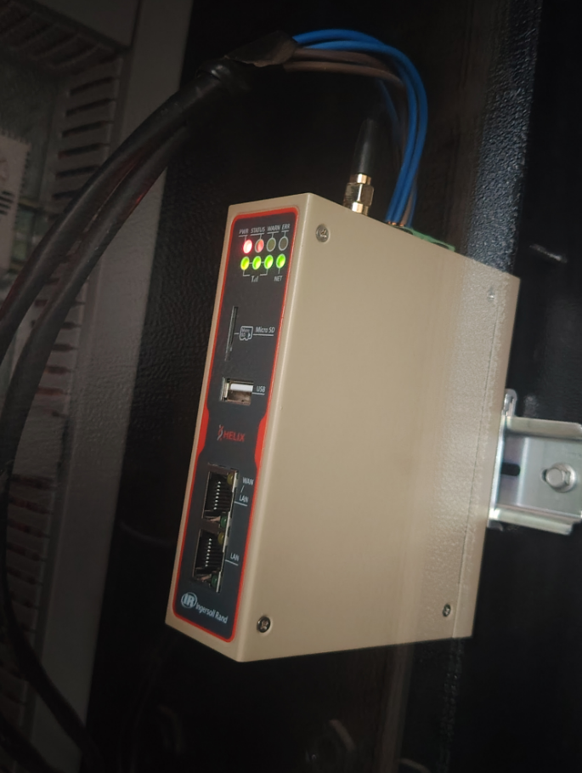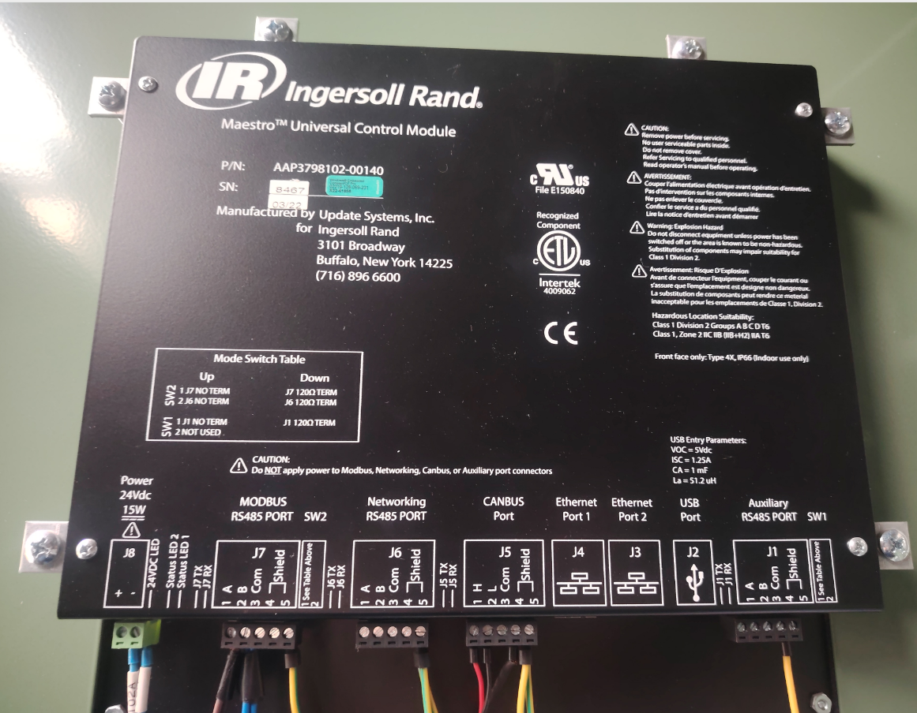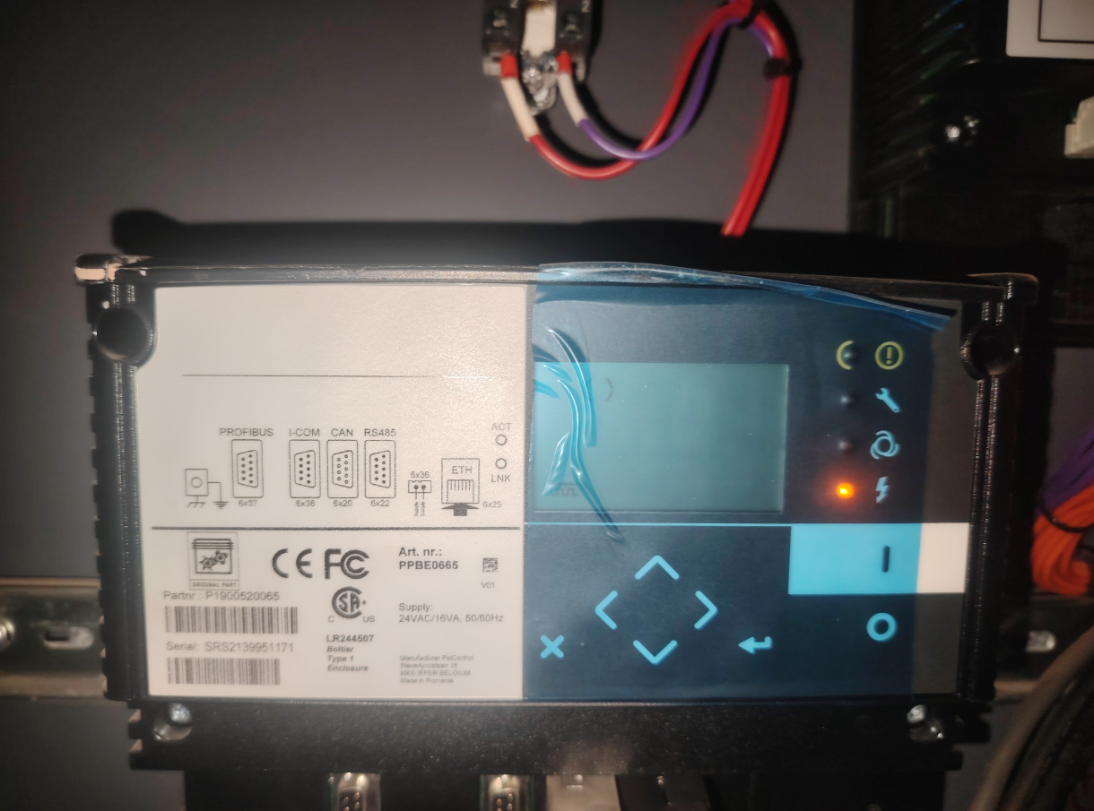

- 每个型号空压机的电气图最好能够让客户提供下，控制回路电气图，如下图。
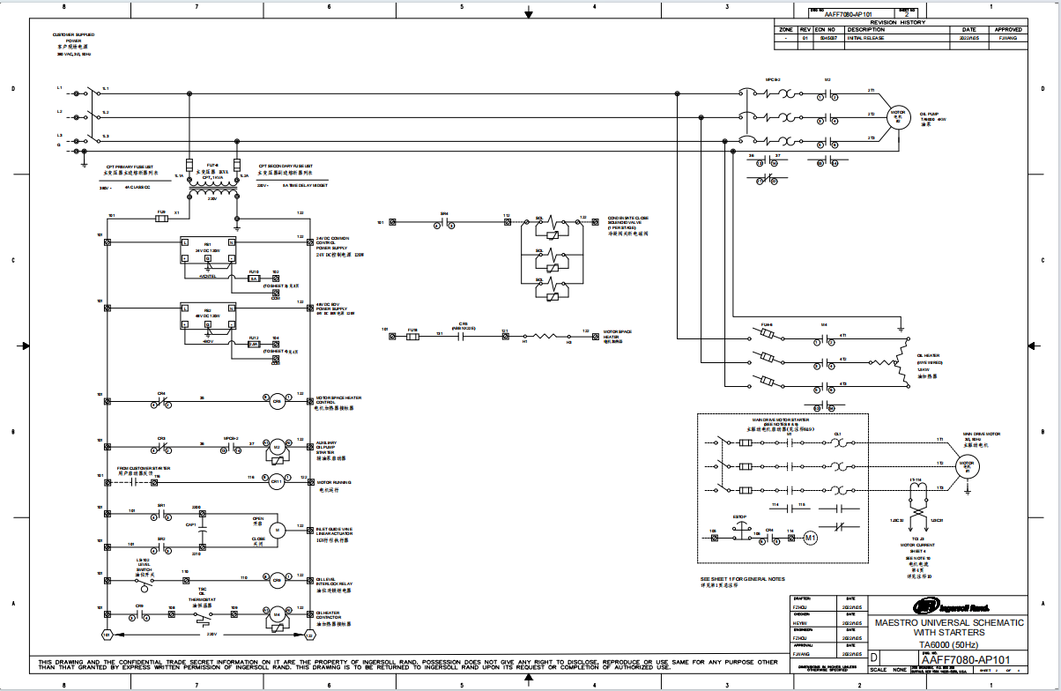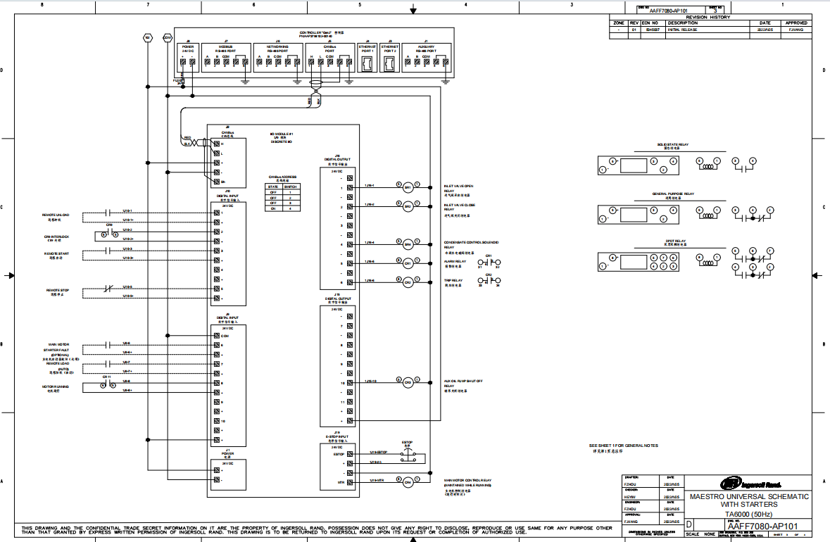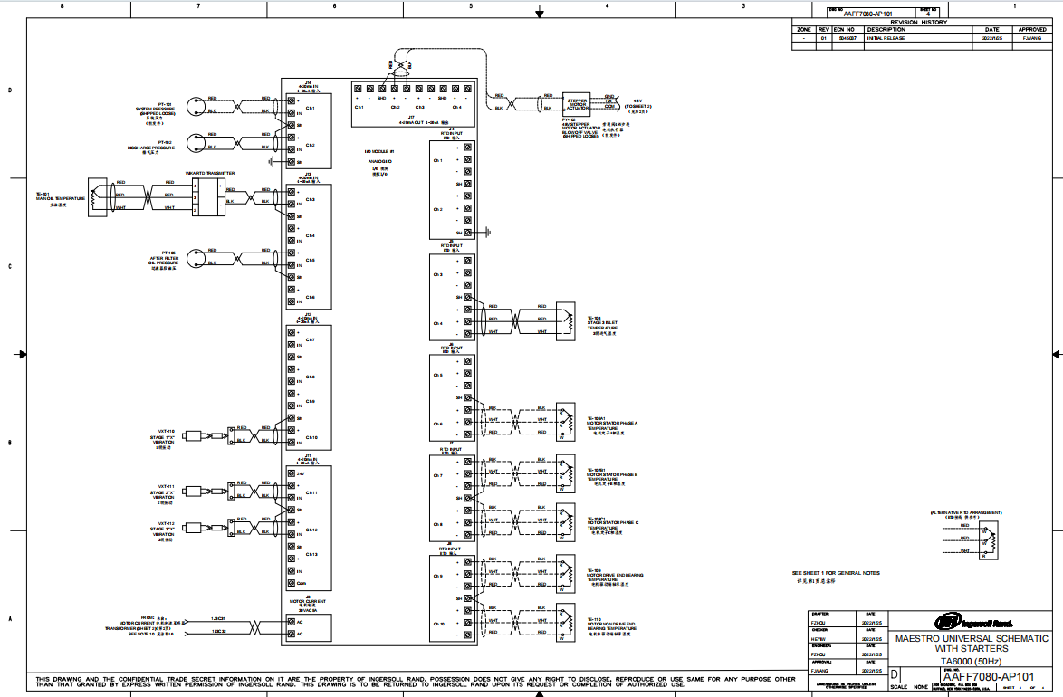
- 各空压站近2个月的电能耗数据，例如下表：
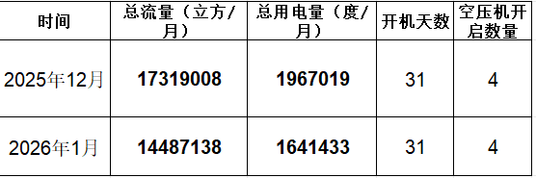

- 空压机铭牌和电机铭牌，整体照片，管路照片和站房照片，例如下图：
3号空压机 4号空压机
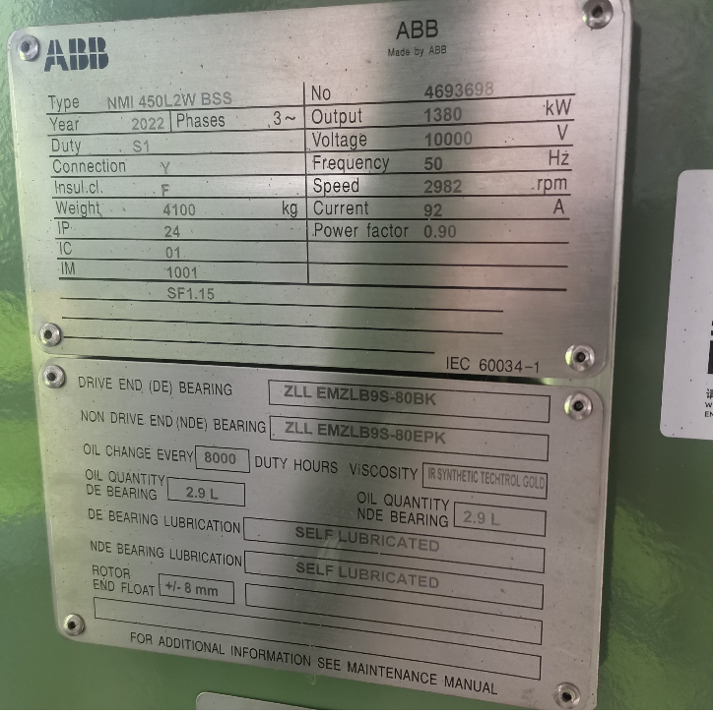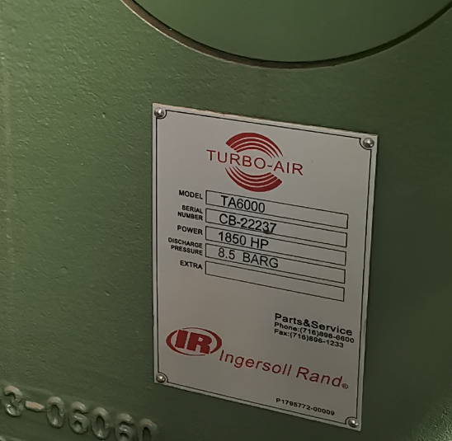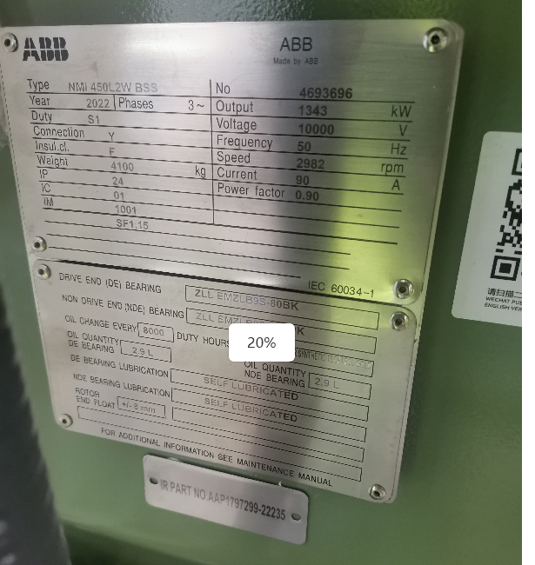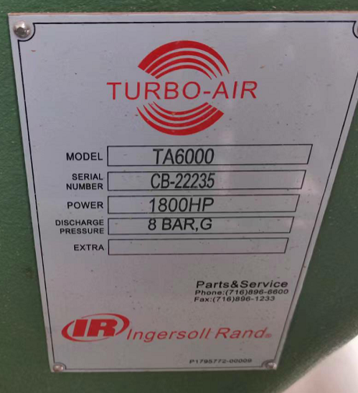
5号空压机 6号空压机
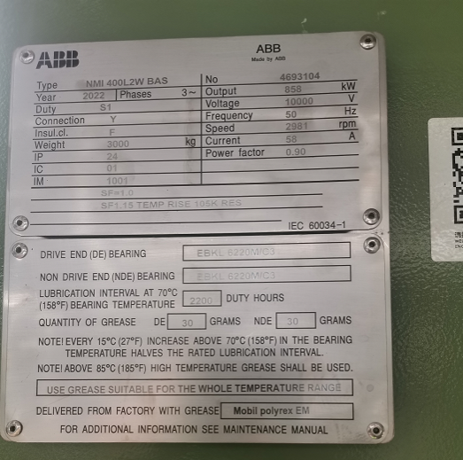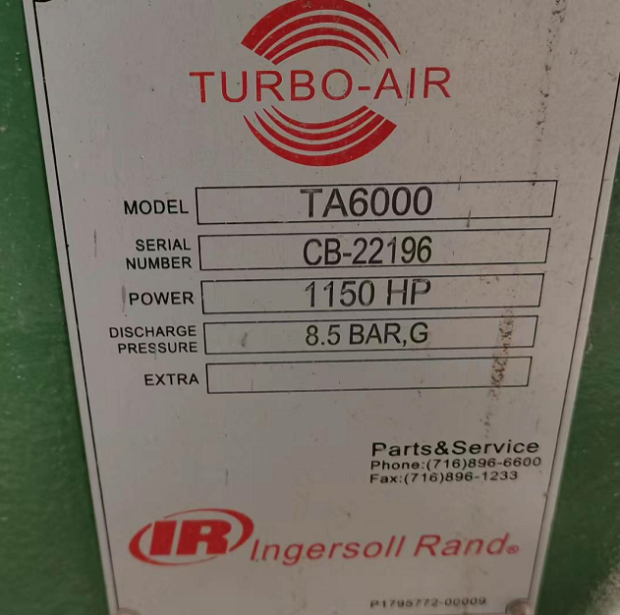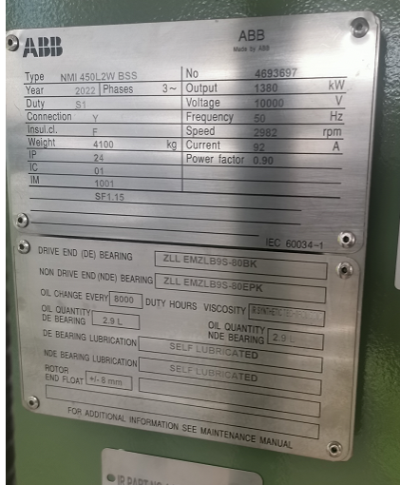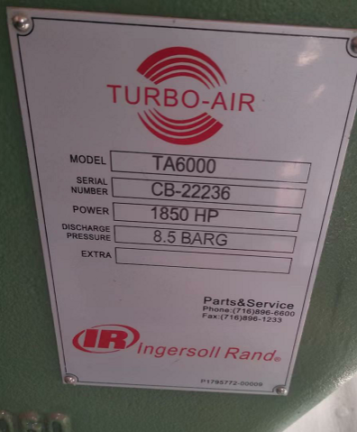
10号、11号空压机
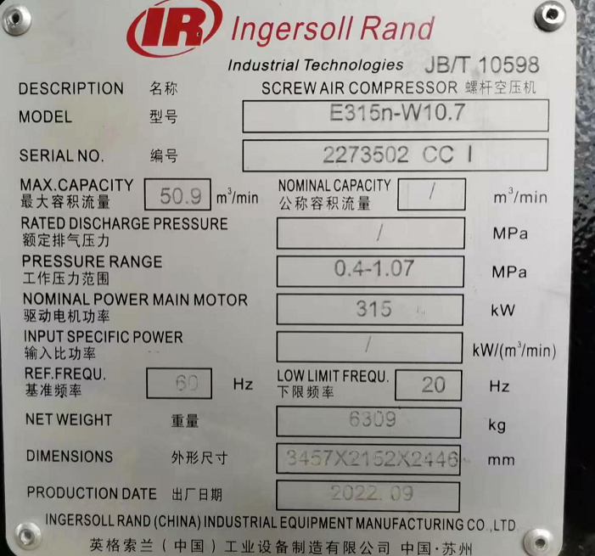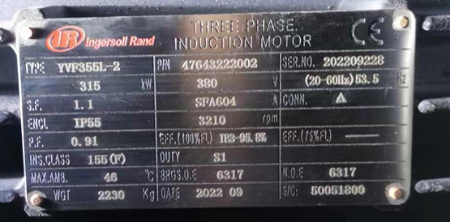

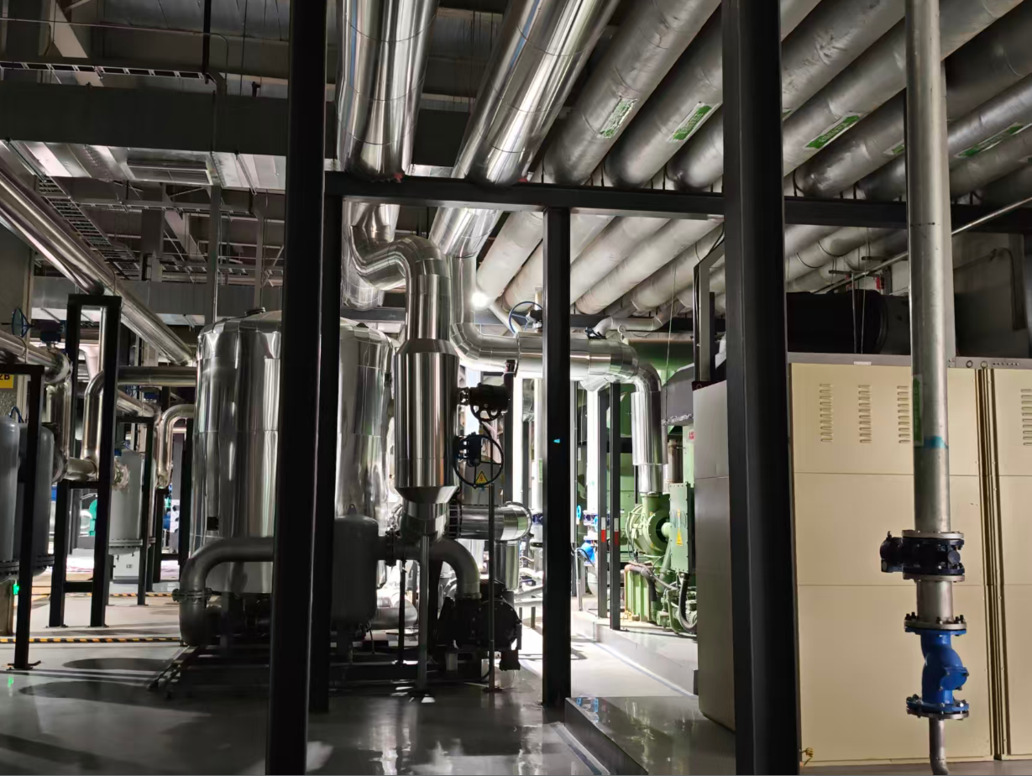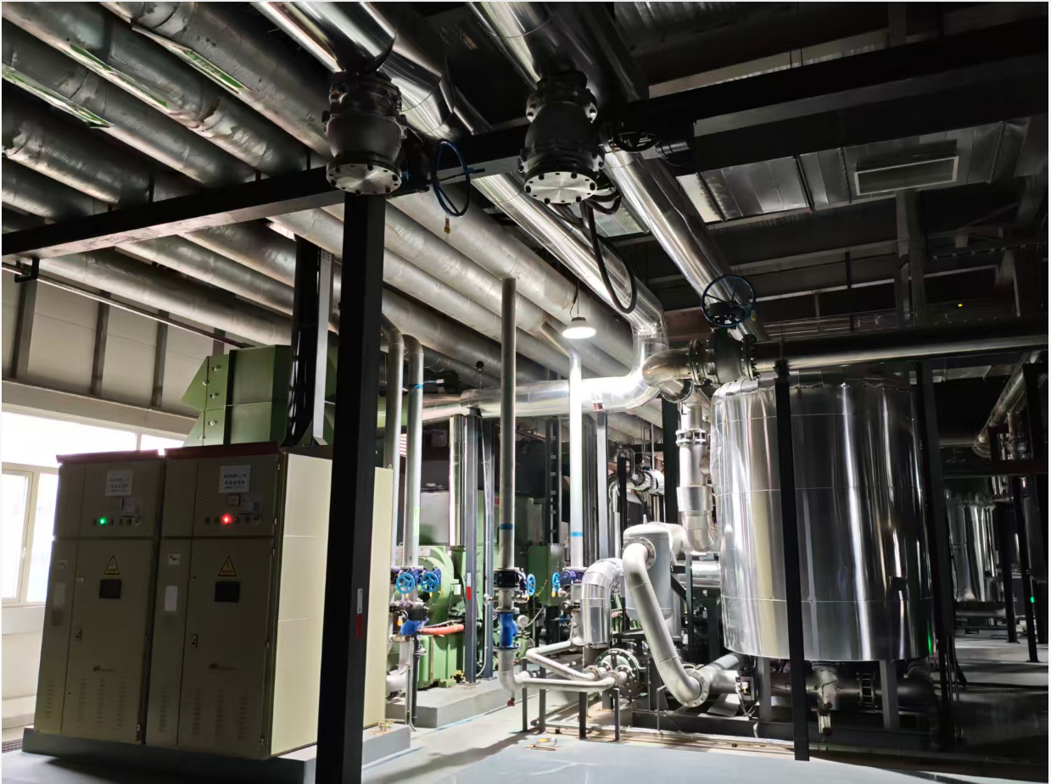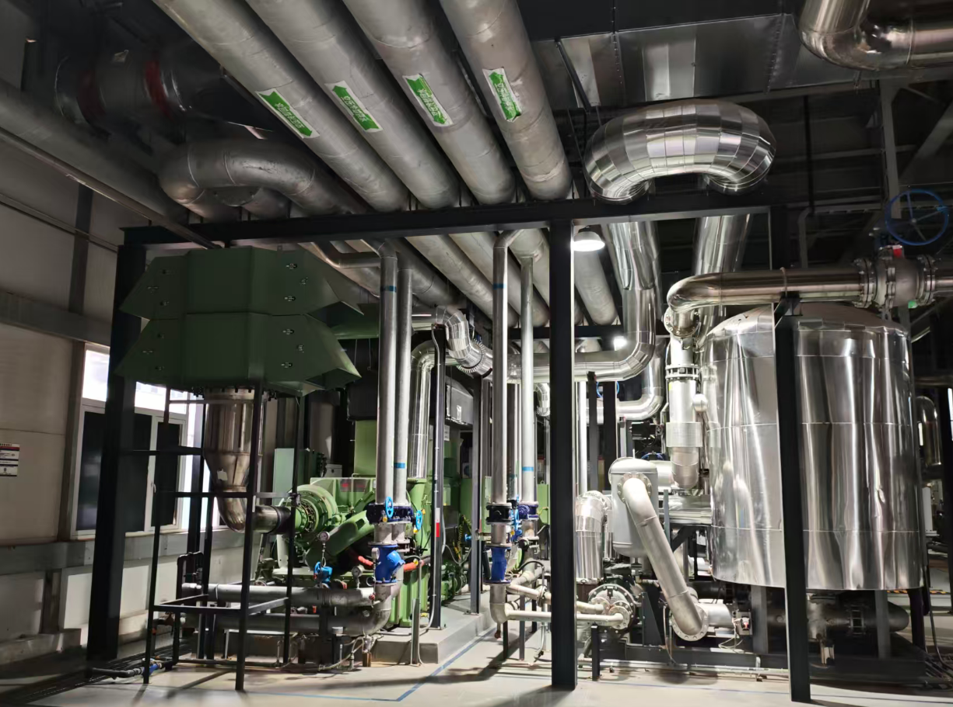

- 各空压站房的系统图，最好是电子版，包括管路图，：
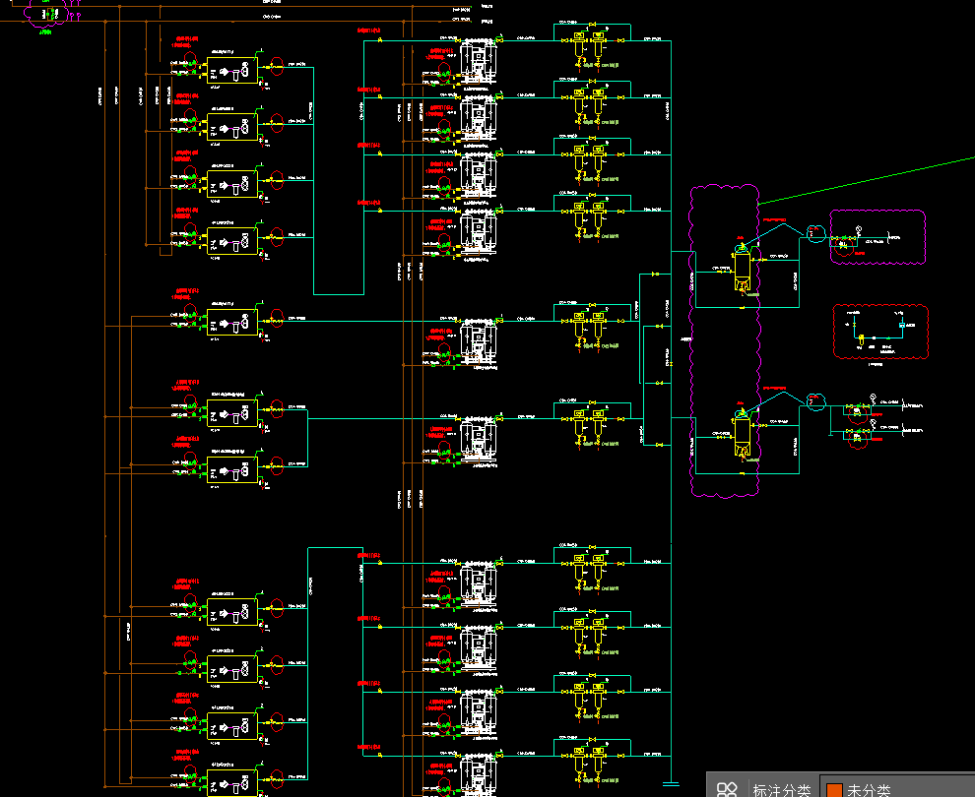
10.所有干燥机的铭牌请拍摄，并拍摄控制面板上的压力露点值。
3号干燥机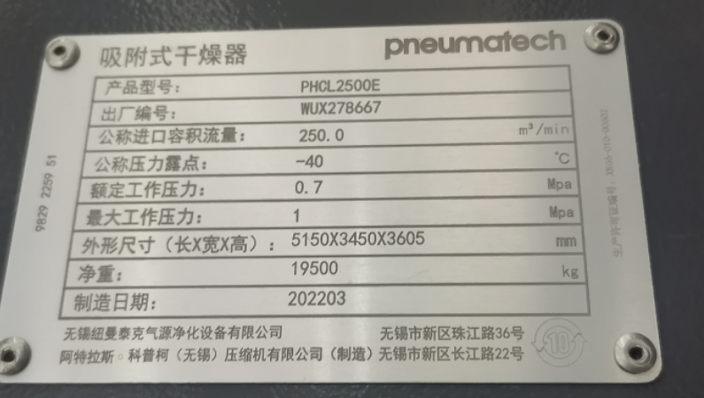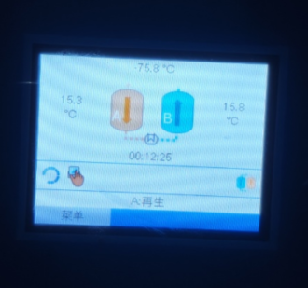
4号干燥机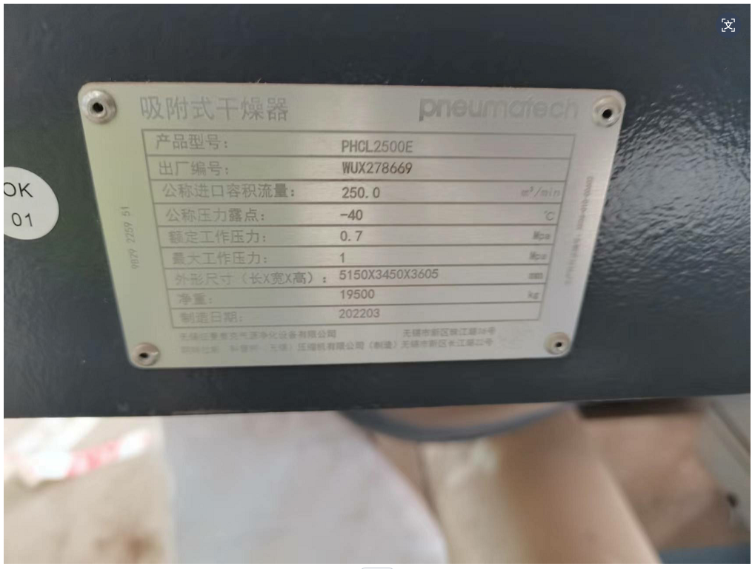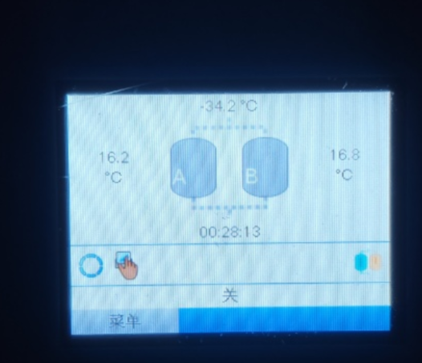
5号干燥机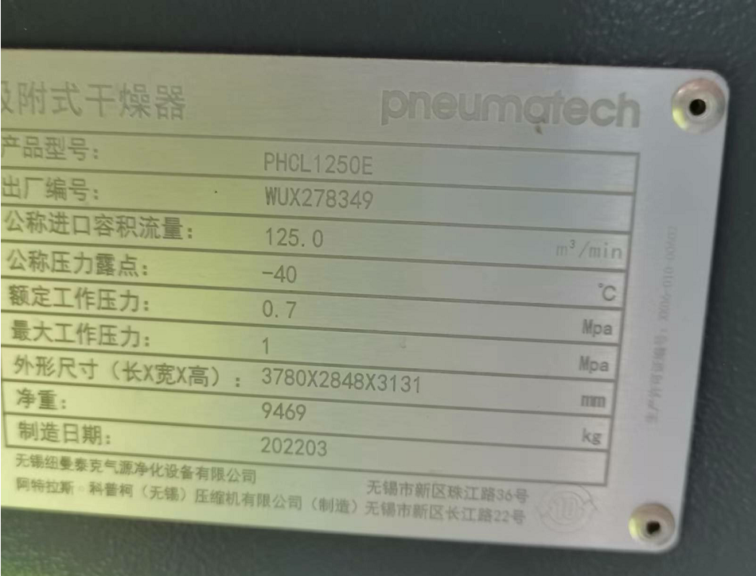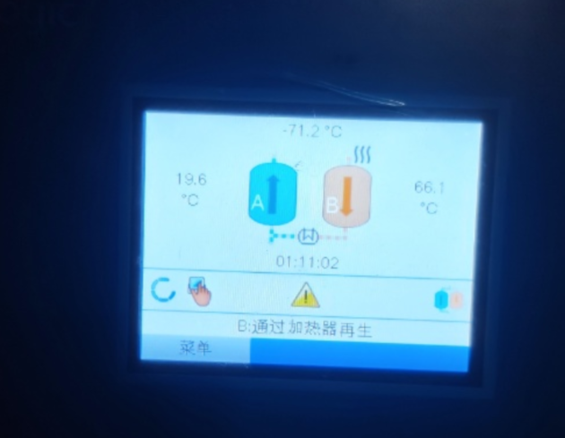
6好干燥机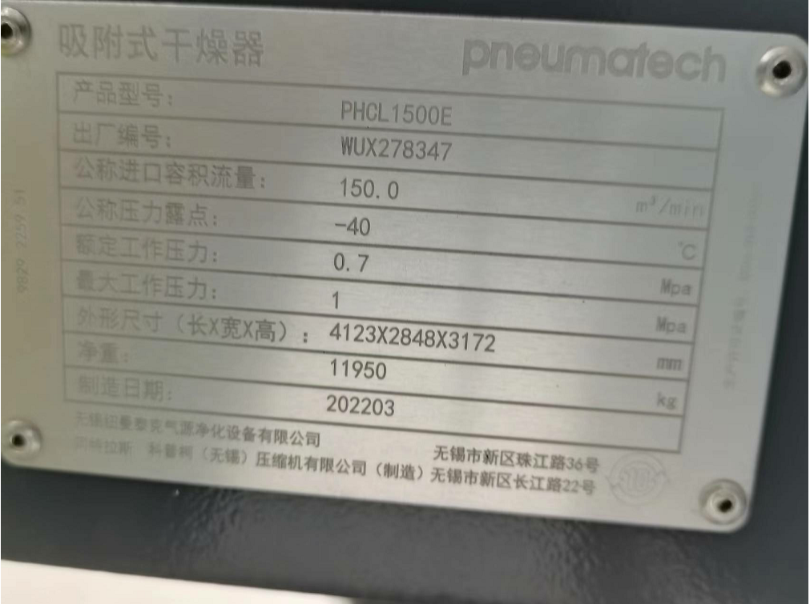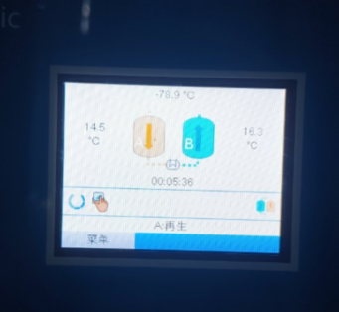
7号干燥机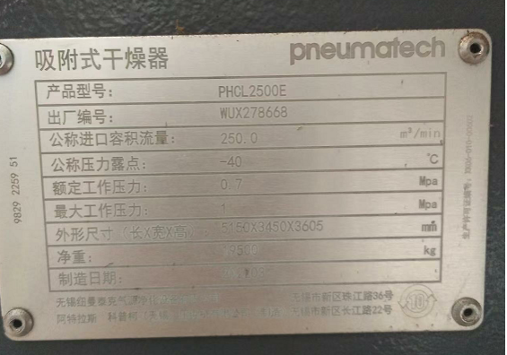
数据收集请注意两点：
- 收集12天（两个月内挑取3个不连贯的4天）的不同类型数据，时间必须都在同一周期，例如上面的图例，时间周期都是2021年10月13日-2021年10月18日。
- 控制柜内有380V和220V电，请注意安全。

